屏東縣東勢國小九十八學年度五年級上學期數學科第一次評量試題
班級： 座號： 姓名：

下列左右兩邊算式的結果，相同的在□裡畫○，不同的打×。(每題1分，共5分)
1. 68＋23＋35 □ 68＋(23＋35)
2. 360÷12×6 □ 360÷(12×6)
3. (73－23)×15 □ 73×15－23×15
4. (28×9)＋(12×9) □ (28＋12)×9
5. (143－13)÷13 □ 143－(13÷13)
算算看。(每題3分，共24分)
1. 2.618＋1.5944 | 2. 1.0945－0.378
3. 298＋105＋395 | 4. 585÷65－325÷65
5. (403÷13)－(325÷13) | 6. (39×12)＋(39×18)
7. 15×8－25＋65 | 8. 63－9×(18÷6)
用分數填填看。(每格1分，共5分)
1.
0 1 2 3

( ) ( ) ( )
2.
0 1 2

( ) ( )

下面是小敏和小英這次月考的分數紀錄表，回答問題。(每題4分，共8分)
科目  分數(分)  人名 | 國語 | 數學 | 社會 | 自然與生活
小敏 | 75 | 82 | 69 | 77
小英 | 85 | 60 | 76
1.小敏這次月考的平均分數是幾分？

2.小英這次月考的平均分數比小敏低1分，那麼小英這次月考自然與生活考幾分？

 看圖填填看。(每格1分，共16分)
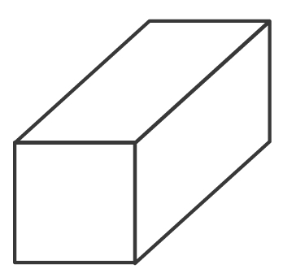
1. 左圖是( )體。它是由( )個相同的長方形和( )個相同的正方形拼成的。
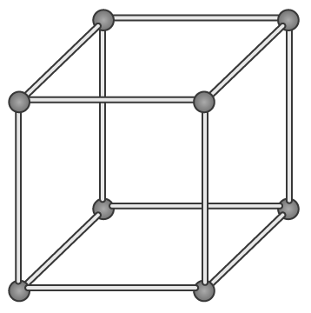
2. 右下方是( )體的骨架，它是由( )個頂點和( )條邊組成的。
3. 寫出下列形體的各部位名稱。
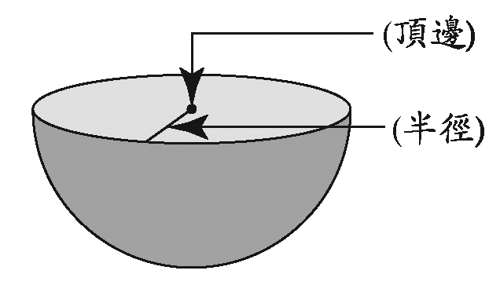
(1) (2)
( )
( )

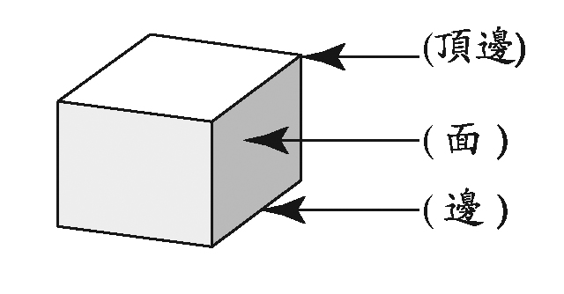
( )
( )
( )

4. 2301個0.00001是( )。
5. 65000個0.0001是( )。
6. 0.3524是( )個0.00001合起來的。
7. 0.91385的千分位數字是( )，萬分位數字是( )。
把做法和答案記下來。(每題4分，共36分)
1. 一枝棒棒糖25元，一枝冰棒35元，各買15枝共要多少元？

2. 小安一分鐘可以走0.0567公里，阿福一分鐘可以走0.0496公里，兩人同時同地反方向走了1分鐘，兩人大約會相距多遠？

3. 買10件199元的T恤，和一雙850元的鞋子，付3000元可以找回多少元？

4. 哥哥有223元，姐姐的錢比哥哥多87元，妹妹的錢比姐姐少52元，妹妹和哥哥共有多少元？

5. 一根竹竿長350公分，用一根40公分長的木尺來測量，竹竿的長度和幾根木尺連接起來一樣長？(用帶分數表示結果)

6. 家宜和玉文到文具店買原子筆，家宜買7枝，玉文買10枝，一共花了204元，一枝原子筆要多少元？

7. 月餅5個450元，粽子8個320元，一個月餅比一個粽子貴多少元？

8. 有線電視每月的收費是560元，一次繳兩年可享折價500元，媽媽想一次繳兩年，共要付多少元？

9. 紫米湯圓每盒45元，芝麻湯圓每盒36元，叔叔買了4盒紫米湯圓，後來想換成4盒芝麻湯圓，老闆要退回多少元？

把下面立體形體和正確的名稱連起來。
(每條連線1分，共6分)
